Frequenzumrichter mit POWERLINK Schnittstelle
Zum Einsatz in komplexen Maschinen und Anlagen steht der ACOPOSinverter P84 von B&R mit integrierter POWERLINK Schnittstelle zur Verfügung. Der Leistungsbereich reicht von 0,37 bis 500 kW. Zur Ansteuerung diverser Technologiefunktionen verfügt der P84 über diverse digitale und analoge Onboard I/Os. Ein integrierter POWERLINK Hub ermöglicht eine sehr einfache Busverkabelung.
Für Anwendungen mit präziser Geschwindigkeits- oder Drehmomentregelung ist der P84 mit einer Geberschnittstelle erweiterbar. So lässt sich der Inverter ideal in das B&R Motion Konzept integrieren und ermöglicht die Synchronisation der Bewegungsabläufe zu den Servoantrieben.
Dank der Einbindung in das B&R Automation Studio sind keine zusätzlichen Software Tools erforderlich. Der Motion Wizard unterstützt den Anwender beim Einfügen des P84 in das Projekt und übernimmt die wichtigsten Basiseinstellungen. Damit ist eine einfache Inbetriebnahme sichergestellt. Mit dem System Diagnose Manager kann jederzeit eine vollständige Diagnose - auch über Internet - durchgeführt sowie der Zustand der Maschine ermittelt werden.

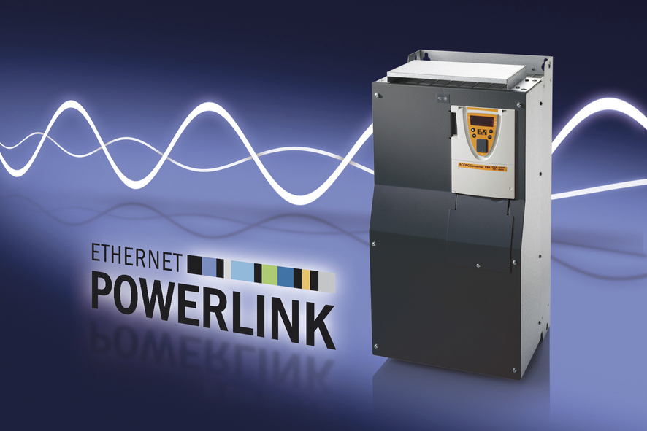
ACOPOSinverter P84 mit integrierter POWERLINK Schnittstelle für Leistungsbereiche von 0,37 bis 500 kW.

Über B&R
B&R, eine Division des ABB-Konzerns, ist ein weltweit führendes Unternehmen der industriellen Automatisierung mit Hauptsitz in Österreich. Als Branchenführer kombiniert B&R modernste Technologien mit fortschrittlichem Engineering. B&R bietet Kunden aus den unterschiedlichsten Branchen perfekte Gesamtlösungen in den Bereichen Maschinen- und Fabrikautomatisierung, Antriebs- und Steuerungstechnik, Visualisierung und integrierte Sicherheitstechnik. Lösungen für die Kommunikation im Industrial IoT - allen voran OPC UA, POWERLINK und der offene Standard openSAFETY - runden das Leistungsportfolio von B&R ab. Die Software-Entwicklungsumgebung Automation Studio ist wegweisend für zukunftsorientiertes Engineering. Mit innovativen Lösungen setzt B&R neue Standards in der Automatisierungswelt, hilft Prozesse zu vereinfachen und übertrifft Kundenerwartungen.
Weitere Informationen finden Sie unter www.br-automation.com

